ОТЧЁТ
по подготовке к демонстрационному экзамену
по специальности 09.02.07 «Информационные системы и программирование»
Квалификация: Программист
Тема: «Разработка информационной системы магазина обуви: база данных, приложение и CRUD-функционал»
Выполнил: студент группы 0907-47
Изванов Вадим
2026

СОДЕРЖАНИЕ
ВВЕДЕНИЕ 3
ГЛАВА 1. АНАЛИЗ ТРЕБОВАНИЙ ДЕМОНСТРАЦИОННОГО ЭКЗАМЕНА 5
1.1. Структура и назначение КОД 5
1.2. Модули задания и время выполнения 5
1.3. Критерии оценивания 6
1.4. Права пользователей системы 6
1.5. Организационные ограничения 7
ГЛАВА 2. РАЗРАБОТКА БАЗЫ ДАННЫХ (МОДУЛЬ 1) 8
2.1. Требования к модулю 8
2.2. Нормализация 8
2.3. Схема базы данных 8
2.4. ER-диаграмма 9
2.5. Скрипт создания базы данных 9
2.6. Импорт данных 10
ГЛАВА 3. РАЗРАБОТКА АЛГОРИТМА И ПРИЛОЖЕНИЯ (МОДУЛЬ 2) 11
3.1. Блок-схема по ГОСТ 19.701-90 11
3.2. Единый стиль и оформление кода 11
3.3. Подключение базы данных 11
3.4. Окно входа и интерфейсы ролей 12
3.5. Список товаров 12
3.6. Подсветка строк 12
3.7. Отладка 12
ГЛАВА 4. РЕАЛИЗАЦИЯ CRUD-ФУНКЦИОНАЛА (МОДУЛЬ 3) 14
4.1. Навигация и поиск 14
4.2. Форма добавления и редактирования 14
4.3. Валидация данных 14
4.4. Работа с изображениями 14
4.5. Обработка исключений и комментарии 14
4.6. Удаление с проверкой 15
ГЛАВА 5. ФУНКЦИОНАЛЬНАЯ СТРУКТУРА И АЛГОРИТМЫ СИСТЕМЫ 16
5.1. Выделенные функции системы 16
5.2. Блок-схемы алгоритмов 18
5.3. Вывод по главе 31
ЗАКЛЮЧЕНИЕ 32
СПИСОК ИСПОЛЬЗОВАННЫХ ИСТОЧНИКОВ 33

ВВЕДЕНИЕ
Демонстрационный экзамен (ДЭ) является формой независимой оценки уровня освоения выпускником профессиональных умений и навыков в условиях, максимально приближенных к реальным производственным процессам. Для специальности 09.02.07 «Информационные системы и программирование» содержание экзамена определено комплектом оценочной документации КОД 09.02.07-2-2026, утверждённым приказом ФГБОУ ДПО ИРПО от 29.09.2025 № 01-09-538/2025.
Актуальность работы обусловлена тем, что задание ДЭ охватывает полный цикл создания небольшой информационной системы: от проектирования базы данных до разработки пользовательского интерфейса и реализации операций добавления, редактирования и удаления данных. Системное разбор требований технического задания (ТЗ) позволяет заранее выявить типичные ошибки и подготовиться к выполнению заданий в ограниченное время.
Цель работы — проанализировать требования технического задания демонстрационного экзамена и описать порядок разработки информационной системы магазина обуви, соответствующей этим требованиям.
Для достижения цели поставлены следующие задачи:
- изучить структуру КОД, перечень модулей и критерии оценивания;
- рассмотреть схему базы данных, нормализацию до третьей нормальной формы, создание скрипта и импорт данных;
- описать разработку алгоритма и приложения: единый стиль, авторизацию, роли, список товаров и подсветку строк;
- описать реализацию CRUD-функционала: навигации, валидации, обработки исключений, формы редактирования и удаления с проверкой;
- описать функциональную структуру системы и алгоритмы её работы в виде блок-схем по ГОСТ 19.701-90.
Объект исследования — процесс разработки программного продукта в рамках задания ДЭ. Предмет исследования — требования ТЗ и способы их выполнения. Источниками послужили Том 1 единых оценочных материалов (КОД 09.02.07-2-2026) и учебные презентации «Пара 1. Разбор ТЗ» и «Пара 2. Стартовые данные и БД».
Работа состоит из введения, пяти глав, заключения и списка использованных источников.

ГЛАВА 1. АНАЛИЗ ТРЕБОВАНИЙ ДЕМОНСТРАЦИОННОГО ЭКЗАМЕНА

1.1. Структура и назначение КОД
КОД 09.02.07-2-2026 предназначен для проведения ДЭ в рамках промежуточной (ПА) и государственной итоговой аттестации (ГИА) на базовом (ДЭ БУ) и профильном (ДЭ ПУ) уровнях. Комплект включает требования к проведению экзамена, перечень оборудования, план застройки площадки, требования к экспертным группам, инструкции по технике безопасности и образец задания.
Задание строится вокруг предметной области продажи обуви: компании важно постоянно получать актуальную информацию об остатках товаров на складах. Разрабатываемая система должна поддерживать четыре роли — гость, авторизованный клиент, менеджер и администратор.

1.2. Модули задания и время выполнения
Задание состоит из модулей, набор которых зависит от вида аттестации и уровня ДЭ (таблица 1).
Таблица 1 — Модули задания и время выполнения
№ | Наименование модуля | ПА | ГИА ДЭ БУ | ГИА ДЭ ПУ
1 | Разработка базы данных средствами СУБД | 50 мин | 50 мин | 50 мин
2 | Разработка алгоритма и создание приложения | 40 мин | 40 мин | 40 мин
3 | Последовательный интерфейс, форма добавления/редактирования, удаление товаров | — | 1 ч 30 мин | 1 ч 30 мин
4 | Работа с заказами для Администратора и Менеджера | — | — | 1 ч 00 мин
 | Итого | 1 ч 30 мин | 3 ч 00 мин | 4 ч 00 мин

В рамках данной работы рассматриваются модули 1–3, которые составляют основу ДЭ базового уровня.

1.3. Критерии оценивания
Максимальный балл за инвариантную часть для ДЭ БУ составляет 50 баллов. Распределение баллов по критериям приведено в таблице 2.
Таблица 2 — Распределение баллов (ГИА ДЭ БУ)
Критерий оценивания | Баллы | Модуль
Разработка объектов базы данных в соответствии с результатами анализа предметной области | 6 | 1
Реализация базы данных в конкретной СУБД | 4 | 1
Формирование алгоритмов разработки программных модулей по ТЗ | 2 | 2
Разработка программных модулей в соответствии с ТЗ | 11 | 2
Выполнение отладки программных модулей | 2 | 2
Выполнение работ по модификации отдельных компонент ПО в соответствии с потребностями заказчика | 24 | 3
Использование современных средств поиска, анализа и интерпретации информации | 1 | 3
Итого | 50

Наибольший вес имеет критерий модификации компонентов ПО (24 балла), которому соответствует CRUD-функционал третьего модуля. Это определяет приоритеты при распределении времени на экзамене.

1.4. Права пользователей системы
Права ролей расширяются по цепочке: гость видит меньше всех, администратор — больше всех (таблица 3).
Таблица 3 — Возможности ролей
Роль | Возможности
Гость | Просмотр товаров без фильтрации, сортировки и поиска
Авторизованный клиент | Просмотр товаров без фильтрации, сортировки и поиска
Менеджер | Просмотр товаров с фильтрацией, сортировкой и поиском; просмотр заказов
Администратор | Просмотр, добавление, редактирование и удаление товаров и заказов, с фильтрацией, сортировкой и поиском

1.5. Организационные ограничения
Во время выполнения заданий доступ в Интернет запрещён, за исключением разового доступа в зоне коллективного пользования не более 15 минут. При этом запрещено использовать мессенджеры, социальные сети, сайты вопросов и ответов для программистов, репозитории и ресурсы с генеративными способами формирования текста. Контроль осуществляется экспертами удалённо. Это означает, что основные приёмы необходимо отработать заранее.

ГЛАВА 2. РАЗРАБОТКА БАЗЫ ДАННЫХ (МОДУЛЬ 1)

2.1. Требования к модулю
Согласно ТЗ, на основе описания предметной области необходимо создать базу данных в выбранной СУБД. Обязательны третья нормальная форма и ссылочная целостность, согласованная схема именования, первичные и внешние ключи. Результатами модуля являются: ER-диаграмма в формате PDF, подготовленные и загруженные данные, а также сохранённый скрипт базы данных.

2.2. Нормализация
Первая нормальная форма требует атомарности значений: в одном поле — одно неделимое значение. Поэтому в таблице Users вместо единого поля FIO используются отдельные поля LastName, FirstName и MiddleName.
Вторая нормальная форма актуальна только при составном первичном ключе — каждое поле должно зависеть от всего ключа. В разработанной схеме все ключи простые (один столбец), поэтому 2НФ выполняется автоматически.
Третья нормальная форма устраняет транзитивные зависимости: если поле зависит от ключа не напрямую, а через другое поле, его выносят в отдельную таблицу. Именно поэтому название товара хранится в справочнике ProdNames, а таблица Products ссылается на него внешним ключом ProdName. Аналогично вынесены категории, производители и поставщики.

2.3. Схема базы данных
Эталонная схема содержит 12 таблиц. Таблицы-справочники не имеют родителей, остальные связаны внешними ключами (таблица 4).
Таблица 4 — Таблицы базы данных и их родители
Таблица | Родительские таблицы
UsersRoles | —
Users | UsersRoles
Categories | —
Manufacturers | —
Suppliers | —
ProdNames | —
Products | Suppliers, ProdNames, Manufacturers, Categories
Pvz (пункты выдачи) | —
OrderStatus | —
Orders | Pvz, OrderStatus
ProdOrders (товары в заказе) | Products, Orders
UsersOrders (заказы пользователей) | Users, Orders

Таблица Products ссылается сразу на четыре справочника и содержит поля: idProd (PK), Article, ProdName (FK), Price, Sale, Count, Descrip, Image, SupId (FK), ManufId (FK), CatId (FK). Связь «многие ко многим» между заказами и товарами разрешена с помощью таблицы ProdOrders, а между пользователями и заказами — с помощью UsersOrders.
Схема базы данных учебного проекта не придумывалась заново, а была выведена из исходных данных. Заказчик передал четыре файла Excel: «Товары», «Пользователи», «Заказы» и «Пункты выдачи заказов» (ПВЗ). Повторяющийся текст (категория, производитель и поставщик товара, роль сотрудника, статус заказа) вынесен в отдельные файлы-справочники; составная ячейка «Артикул заказа» (например, «А112Т4, 2, F635R4, 2») разбита на строки — по одной на каждый товар заказа; адрес пункта выдачи разделён на индекс, город, улицу и дом; ссылки по имени клиента, адресу и названию статуса заменены номерами (user_id, pvz_id, status_id). Так из четырёх файлов получились 10 CSV-файлов в каталоге db/import/: categories, manufacturers, suppliers, products, roles, users, pvz, orderstatus, orders и prodorders — соответственно 2, 6, 2, 30, 3, 10, 36, 2, 10 и 20 строк. Имя каждого файла совпадает с именем будущей таблицы, названия полей записаны латиницей в едином стиле. Реализованная схема состоит из 10 таблиц и отличается от эталонной, описанной выше: ФИО в ней хранится в одном поле full_name, так как приложение и запросы всегда работают с ним целиком, а разбиение на три поля только усложнило бы выборки.
Структура и типы данных реализованной базы описаны в скрипте db/create_v1.sql. Каждая таблица имеет первичный ключ id типа INT с автонумерацией (AUTO_INCREMENT). Типы подобраны по реальным данным: цена товара — DECIMAL(10,2), чтобы не терять копейки при расчётах; артикул — VARCHAR(10); почтовый индекс — CHAR(6), так как его длина фиксирована; даты заказа и доставки — DATETIME; названия справочников — VARCHAR(20–50) с запасом под самое длинное значение. Ограничение NOT NULL задано для всех полей, кроме тех, где пустое значение допустимо по смыслу: описание и фото товара (description, photo), номер дома пункта выдачи (house — у одного пункта номера дома нет) и дата доставки (delivery_date).
Связи между таблицами заданы внешними ключами, всего их девять. Таблица products ссылается на categories (category_id), manufacturers (manufacturer_id) и suppliers (supplier_id); users — на roles (role_id); orders — на pvz (pvz_id), users (user_id) и orderstatus (status_id); prodorders — на orders (order_id) и products (product_id). Связь «многие ко многим» между заказами и товарами разрешена таблицей prodorders, в которой дополнительно хранится количество товара qty. Каскадное удаление (ON DELETE CASCADE) задано только для связи prodorders → orders: позиции заказа не имеют смысла без самого заказа, поэтому при его удалении они удаляются автоматически. Для остальных восьми связей действует NO ACTION: нельзя удалить категорию, производителя, поставщика, роль, пункт выдачи, статус, пользователя или товар, пока на них ссылаются другие записи. Работа ссылочной целостности проверена на практике: попытка добавить товар с несуществующей категорией (category_id = 999) отклонена базой с ошибкой 1452 (Cannot add or update a child row: a foreign key constraint fails).

2.4. ER-диаграмма
ER-диаграмма получается средствами СУБД (MySQL Workbench) и экспортируется в PDF. Она должна содержать таблицы, их поля, первичные и внешние ключи и связи между таблицами. Диаграмма служит документацией структуры базы данных и проверяется экспертами как один из результатов модуля.
Актуальная ER-диаграмма (рисунок 1) построена средствами MySQL Workbench командой Database → Reverse Engineer по уже созданной базе данных, поэтому она точно соответствует её реальной структуре. На ней показаны 10 таблиц, их поля с типами данных, первичные (PK) и внешние (FK) ключи и 9 связей между таблицами. Диаграмма хранится в репозитории в файлах docs/diagrams/erd.png и docs/erd.pdf, а модель — в файле db/shoestore.mwb.
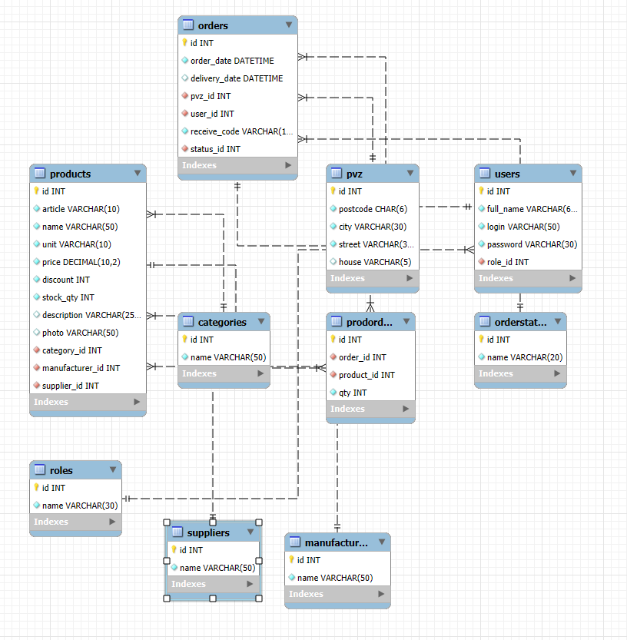
Рисунок 1 — ER-диаграмма базы данных магазина обуви

2.5. Скрипт создания базы данных
Скрипт — это текстовый файл с командами создания всех таблиц; его запуск воспроизводит ту же базу данных с нуля. Ниже приведён фрагмент создания таблицы с внешним ключом:
create table if not exists UsersRoles(
idRole int primary key auto_increment,
RoleName varchar(255) not null
);

create table if not exists Users(
idUser int primary key auto_increment,
LastName varchar(255) not null,
Email varchar(255) not null unique,
RoleId int not null,
foreign key(RoleId) references UsersRoles(idRole)
on delete cascade on update cascade
);

Особое внимание следует уделить правилу ON DELETE. При CASCADE удаление роли автоматически удалит всех пользователей с этой ролью, тогда как RESTRICT запретит удаление роли, пока на неё ссылаются пользователи. Выбор зависит от предметной области: каскадное удаление уместно для зависимых строк (например, позиций заказа), но опасно для справочников.

2.6. Импорт данных
Заказчик предоставляет 12 CSV-файлов — по одному на каждую таблицу, имена файлов совпадают с именами таблиц (UsersRoles.csv, Users.csv, Products.csv и т. д.). Файлы нельзя загружать «как есть»: их необходимо подготовить. Порядок импорта определяется внешними ключами — сначала справочники, затем зависимые таблицы.
Типичная ловушка — кодировка. Файлы могут быть не в UTF-8, а, например, в Windows-1251; тогда кириллица превратится в нечитаемые символы. Кодировку нужно проверить до импорта в MySQL Workbench или с помощью утилиты iconv. Также в данных используется разделитель «;», что необходимо учитывать при настройке импорта.
Воспроизводимость результата обеспечена скриптами из каталога db/. Базу данных можно развернуть с нуля двумя файлами: create_v1.sql создаёт схему, таблицы, ключи и связи, а data.sql загружает в них данные из подготовленных файлов db/import/*.csv; выполнять их нужно строго в этом порядке. Корректность загрузки проверяется по числу строк в таблицах (2, 6, 2, 30, 3, 10, 36, 2, 10 и 20), а набор SQL-запросов db/queries.sql позволяет проверить сами данные. Все подготовленные CSV-файлы сохранены в кодировке UTF-8 с разделителем «запятая», поэтому кириллица при импорте читается без искажений.

ГЛАВА 3. РАЗРАБОТКА АЛГОРИТМА И ПРИЛОЖЕНИЯ (МОДУЛЬ 2)

3.1. Блок-схема по ГОСТ 19.701-90
Алгоритм разработки приложения оформляется в виде блок-схемы по ГОСТ 19.701-90 и сохраняется в формате PDF. Используются стандартные фигуры: овал — начало и конец, прямоугольник — действие, ромб — условие или развилка. Типовой алгоритм: Начало → Ввод данных → «Данные корректны?» → при «Да» — обработка, при «Нет» — сообщение об ошибке → Конец.

3.2. Единый стиль и оформление кода
Все окна должны выглядеть как части одной программы: заголовок окна соответствует его назначению, установлена иконка приложения, на главной форме размещён логотип компании из ресурсов. Руководство по стилю приведено в Приложении 3 к заданию.
Идентификаторы должны отражать назначение и соответствовать соглашению CamelCase (для C# и Java); допускается не более одной команды в строке.
// Неправильно
int total_price;
x = 5; y = 10;

// Правильно
int TotalPrice;
int x = 5;
int y = 10;

3.3. Подключение базы данных
Приложение обязано обращаться к базе через строку подключения, а список товаров должен отображать данные из БД, а не заранее вписанные значения. Пример настройки подключения для MySQL:
optionsBuilder.UseMySql(
"server=localhost;database=shoeshop;...",
ServerVersion.Parse("8.0.41-mysql"));

3.4. Окно входа и интерфейсы ролей
При запуске первым появляется окно входа. Пользователь вводит логин и пароль из базы данных либо переходит к просмотру товаров как гость. Только после успешной авторизации открываются остальные возможности системы. Для всех ролей (гость, клиент, менеджер, администратор) реализуются интерфейсы с возможностью выхода на окно входа; в правом верхнем углу отображается ФИО пользователя. На этом этапе достаточно создать интерфейсы всех ролей и поэтапно наращивать функционал.

3.5. Список товаров
Карточка товара должна нести всю информацию сразу: фото (при его отсутствии — заглушка picture.png из ресурсов), наименование, категория, описание, производитель, поставщик, цена, единица измерения, количество на складе и действующая скидка. Список выводится во всех учётных записях.

3.6. Подсветка строк
Цвет строки сообщает статус товара (таблица 5).
Таблица 5 — Правила подсветки
Условие | Оформление
Скидка больше 15 % | Фон строки #2E8B57
Цена снижена | Старая цена зачёркнута красным, рядом итоговая цена чёрным
Товара нет на складе | Строка голубого цвета (#ADD8E6)

if (Sale > 15)
row.Background = "#2E8B57";
else if (Count == 0)
row.Background = "#ADD8E6";

3.7. Отладка
Приложение должно корректно работать и не завершаться аварийно. Необходимо пройти по всем сценариям и создать документ docx со скриншотами корректной работы системы. Непроверенное приложение, упавшее при первом клике, лишает участника баллов за отладку.

ГЛАВА 4. РЕАЛИЗАЦИЯ CRUD-ФУНКЦИОНАЛА (МОДУЛЬ 3)

4.1. Навигация и поиск
Последовательная навигация обеспечивает понимание пользователем, где он находится и как вернуться: переходы между окнами, кнопка «Назад» и заголовок на каждом окне. Поиск, сортировка и фильтрация должны работать в реальном времени, без кнопки «Найти», и совместно: результат меняется по мере ввода текста.

4.2. Форма добавления и редактирования
Форма доступна только администратору и открывается в отдельном окне, а не встроена в общий список. Поле ID — служебное: при добавлении оно скрыто (назначается автоматически как значение автоинкремента), при редактировании отображается только для чтения. Нельзя открыть более одного окна редактирования одновременно, иначе неясно, какая версия сохранится последней.

4.3. Валидация данных
Данные проверяются до попадания в базу. Цена и количество не могут быть отрицательными: при вводе некорректного значения сохранение отклоняется и выводится понятное сообщение об ошибке. Без проверки в базу попадает «мусор», что нарушает достоверность информации об остатках.

4.4. Работа с изображениями
Размер изображения товара ограничен значением 300×200 пикселей. При замене изображения старый файл удаляется из папки приложения, чтобы со временем каталог не разрастался неиспользуемыми файлами.

4.5. Обработка исключений и комментарии
Сообщения должны объяснять, что именно произошло и что делать дальше, а не ограничиваться словом «Ошибка». Типы сообщений: ошибка (например, «цена не может быть отрицательной»), предупреждение о необратимом действии и информационное сообщение об успехе операции.
Комментарии в коде оставляются только там, где код неочевиден, и объясняют, почему он написан именно так, а не что он делает. Например, комментарий «увеличиваем i на 1» бесполезен, а пояснение о компенсации сдвига индекса из-за удалённого заголовка — уместно.

4.6. Удаление с проверкой
Удалять товары может только администратор. Если товар присутствует в существующем заказе, удаление запрещается — иначе заказ окажется «битым». Алгоритм: запрос подтверждения → проверка наличия товара в заказах → при наличии выдать сообщение и запретить удаление, при отсутствии — удалить запись и связанное изображение.
// Проверка перед удалением товара
bool IsInOrder = Context.ProdOrders.Any(p => p.ProdId == Product.IdProd);
if (IsInOrder)
{
MessageBox.Show("Товар используется в заказе, удаление невозможно");
return;
}

ГЛАВА 5. ФУНКЦИОНАЛЬНАЯ СТРУКТУРА И АЛГОРИТМЫ СИСТЕМЫ

5.1. Выделенные функции системы
Функциональная структура системы выделена по требованиям модулей 1–3 и по занятиям 5–6, на которых для каждой функции была построена блок-схема. Всего выделено двенадцать функций; они образуют три группы.
Первая группа — запуск и доступ: импорт данных заказчика, запуск приложения с подключением к БД, вход по логину и паролю или гостем, определение роли и навигация между окнами. Эти функции обеспечивают порядок «окно входа — интерфейс роли — выход».
Вторая группа — работа с товарами: просмотр каталога с подсветкой строк, поиск, фильтрация и сортировка (для менеджера и администратора), карточка товара для добавления и редактирования, проверка и сохранение данных, работа с изображением и удаление товара с проверкой наличия в заказах.
Третья группа — реакция на действия пользователя: сообщения об ошибках, предупреждения о необратимых операциях и информационные окна. Общая схема связывает все функции в один сценарий. Состав функций и соответствие схемам приведены в таблице 6.
Таблица 6 — Функции системы и соответствующие блок-схемы
№ | Функция | Назначение | Модуль ТЗ | Схема
1 | Импорт данных | Подготовка и загрузка файлов заказчика в БД с проверкой результата | 1 | Рисунок 2
2 | Запуск | Загрузка настроек, подключение к БД, показ окна входа | 2 | Рисунок 3
3 | Вход и гостевой режим | Авторизация по логину и паролю, вход гостем, определение роли | 1, 2 | Рисунок 4
4 | Навигация | Переходы между окнами, кнопки «Назад» и «Выйти», проверка прав | 3 | Рисунок 5
5 | Каталог | Вывод товаров из БД, фото или заглушка, подсветка строк | 2 | Рисунок 6
6 | Поиск, фильтрация и сортировка | Поиск по текстовым полям, фильтр по поставщику, сортировка по остатку | 3 | Рисунок 7
7 | Карточка товара | Форма добавления и редактирования, один экземпляр окна редактирования | 3 | Рисунок 8
8 | Проверка и сохранение | Контроль значений, добавление или обновление записи, обновление списка | 3 | Рисунок 9
9 | Изображение товара | Ограничение 300×200, сохранение файла и пути, удаление старого фото | 3 | Рисунок 10
10 | Удаление | Подтверждение и запрет удаления товара, входящего в заказ | 3 | Рисунок 11
11 | Сообщения | Окна ошибки, предупреждения и информации с понятным текстом | 3 | Рисунок 12
12 | Общая схема | Связывает запуск, вход, роли, работу и выход в единый сценарий | 1–3 | Рисунок 13

5.2. Блок-схемы алгоритмов
Ниже приведены двенадцать блок-схем, оформленных по ГОСТ 19.701-90: овал — начало и конец, прямоугольник — действие, ромб — условие, параллелограмм — ввод и вывод. Каждая схема сопровождается кратким пояснением.
Алгоритм переноса данных заказчика: получение файлов import, проверка кодировки, обязательных полей и связей, загрузка в БД и проверка результата. Ошибки данных возвращают к проверке, ошибка импорта записывается в журнал.
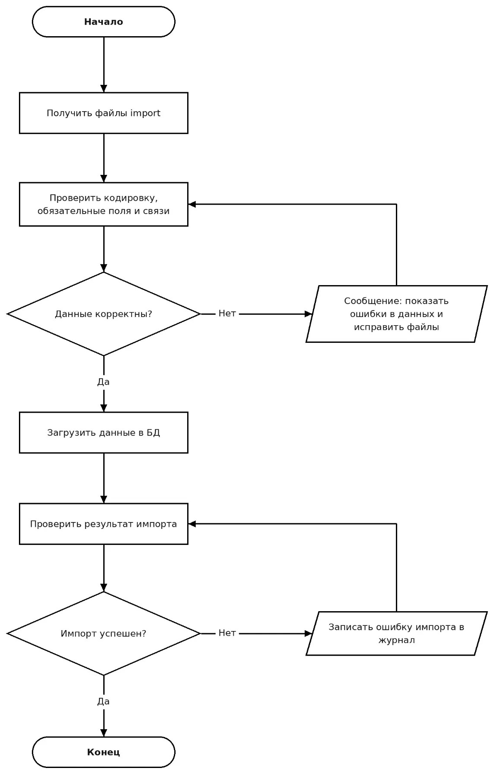
Рисунок 2 — Блок-схема: импорт данных
После загрузки настроек приложение подключается к БД. При неудаче выводится сообщение с советом проверить настройки и сервер, и пользователь может повторить подключение; при успехе открывается окно входа.
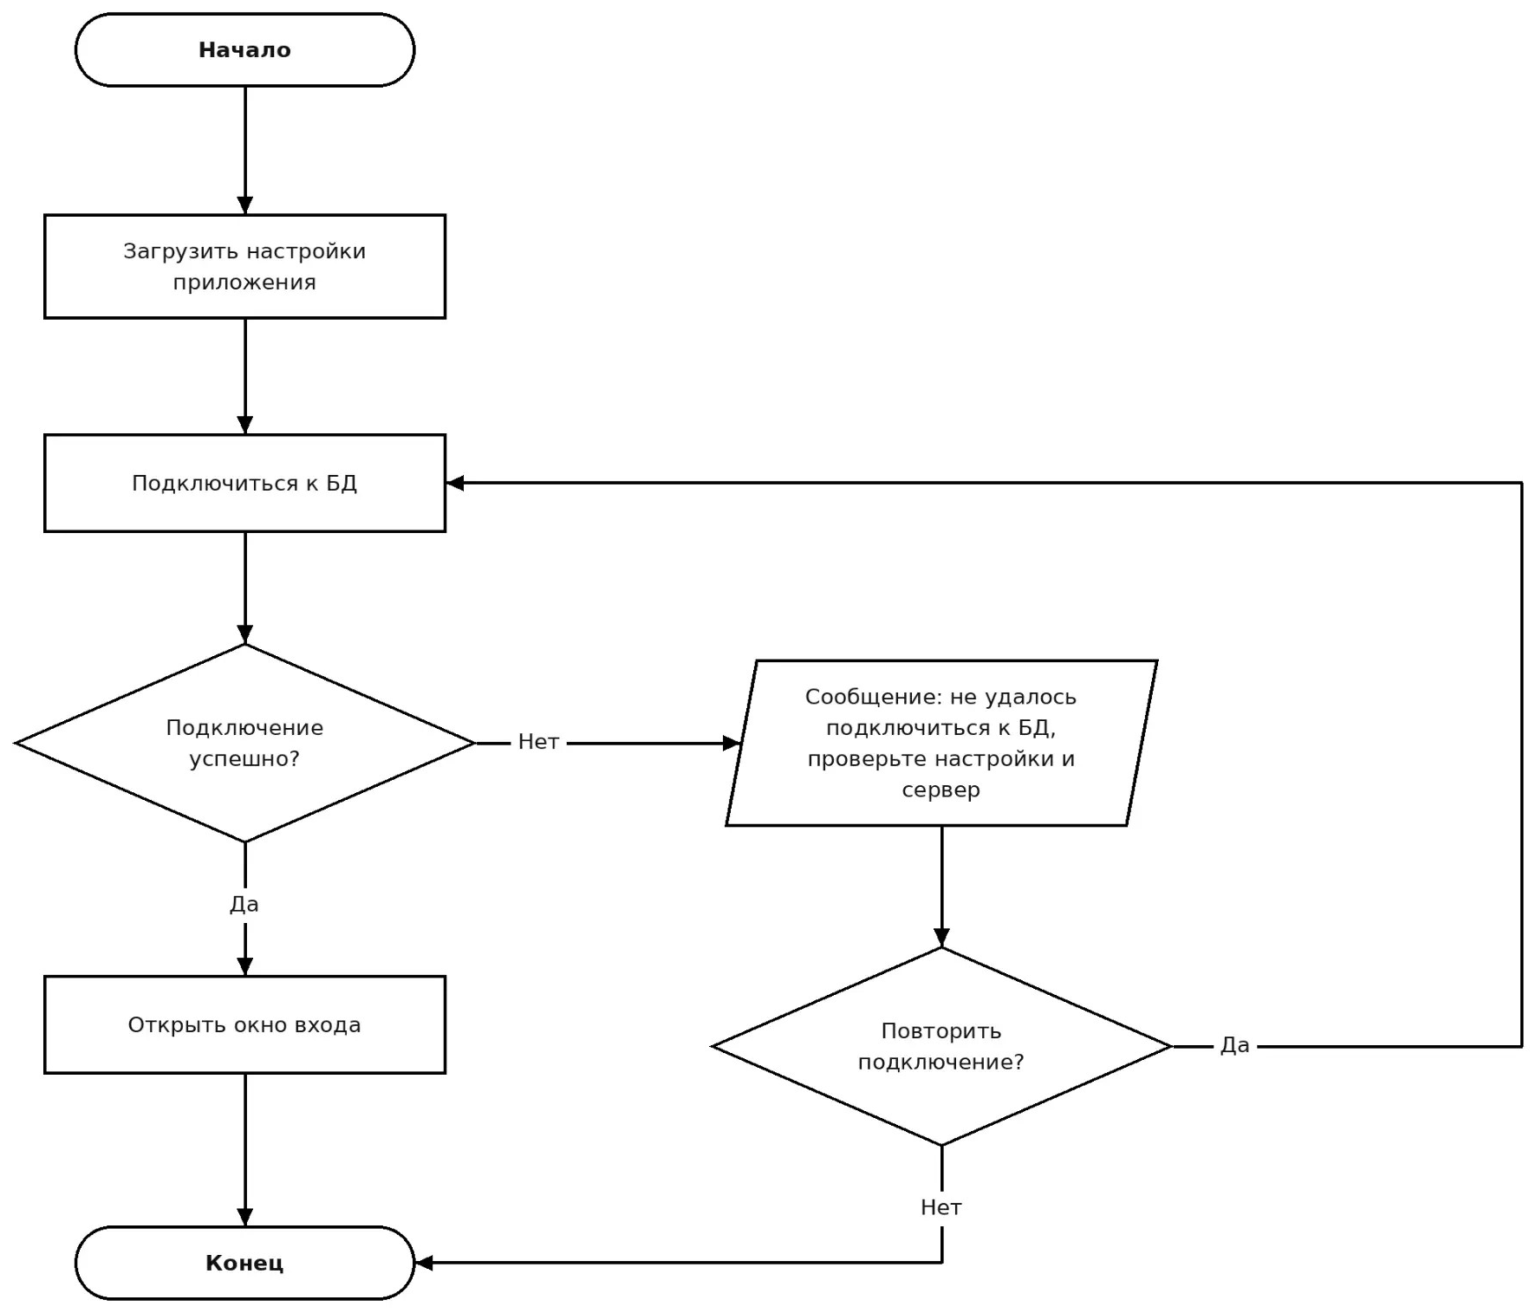
Рисунок 3 — Блок-схема: запуск приложения
В окне входа пользователь выбирает гостевой просмотр каталога либо вводит логин и пароль. Данные проверяются по БД; при ошибке выводится сообщение, при успехе определяется роль и в правом верхнем углу показывается ФИО.
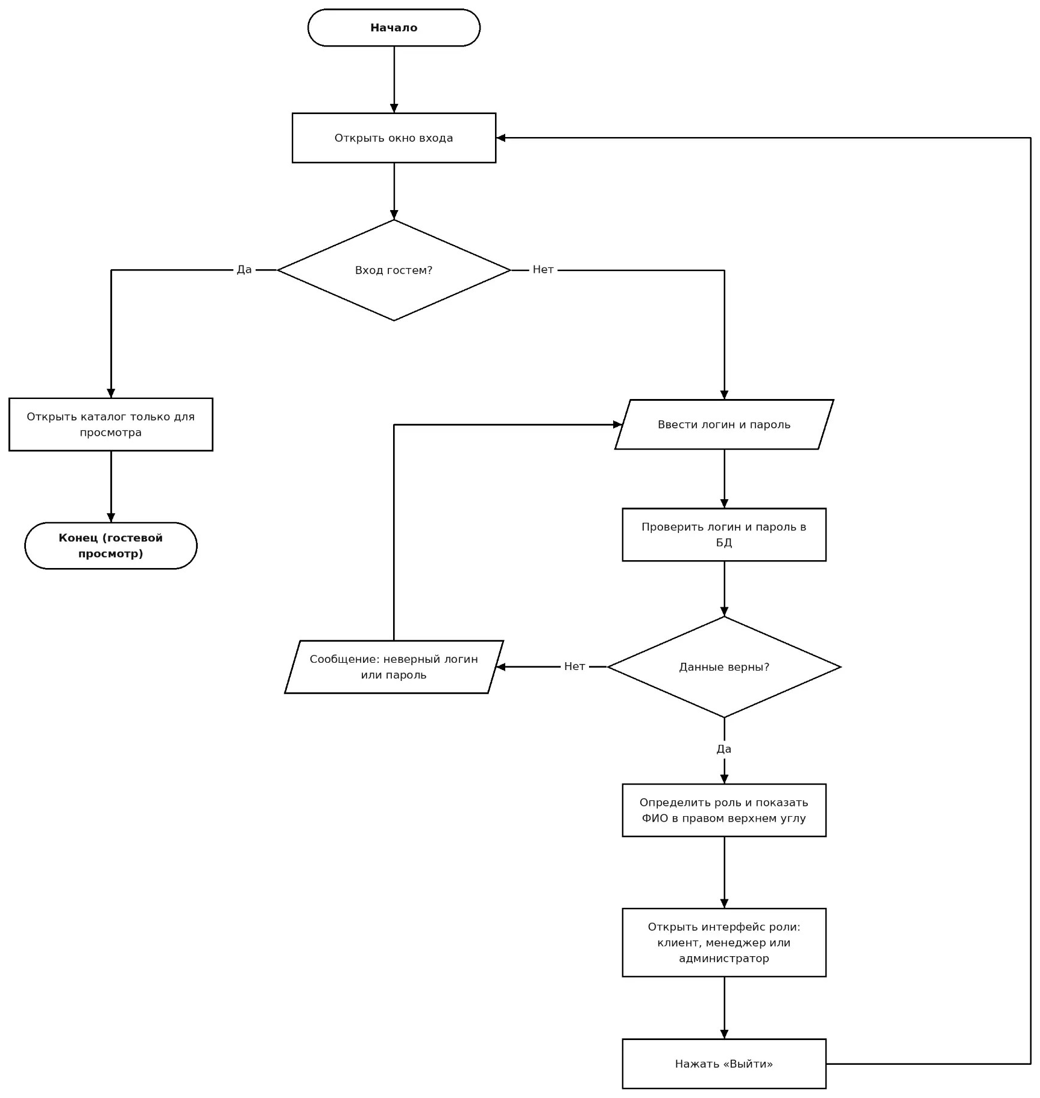
Рисунок 4 — Блок-схема: вход и гостевой режим
Перед каждым переходом проверяется право пользователя на действие. Разрешённое действие открывает окно с заголовком раздела; кнопка «Назад» возвращает в предыдущее окно, кнопка «Выйти» — в окно входа.
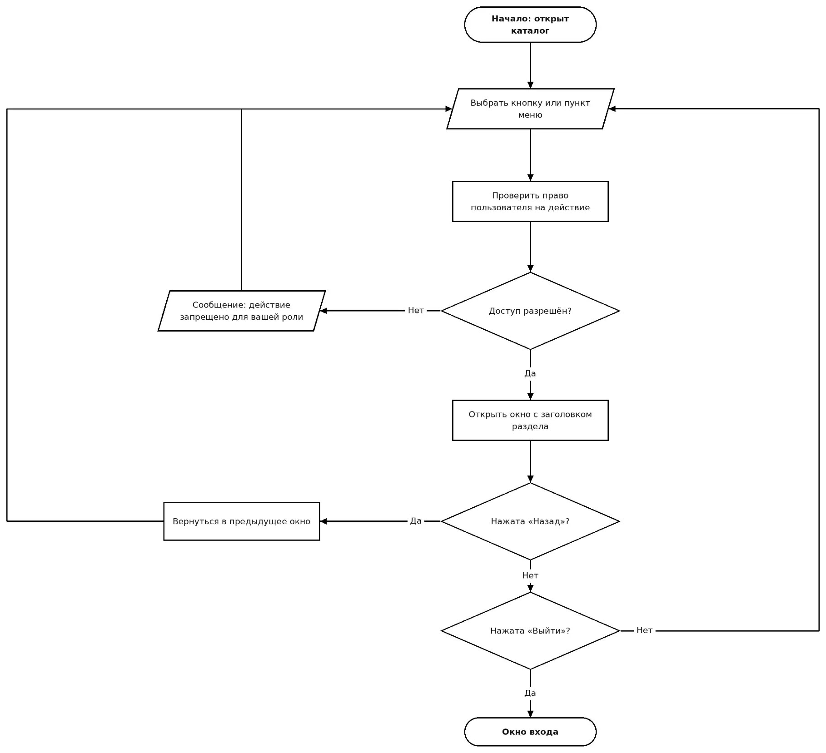
Рисунок 5 — Блок-схема: навигация между окнами
Список товаров загружается из БД. Для каждого товара выводится фото (или заглушка picture.png) и основные сведения; затем применяется подсветка: фон #2E8B57 при скидке более 15 %, зачёркнутая красная старая цена при сниженной цене, голубой фон при нулевом остатке.
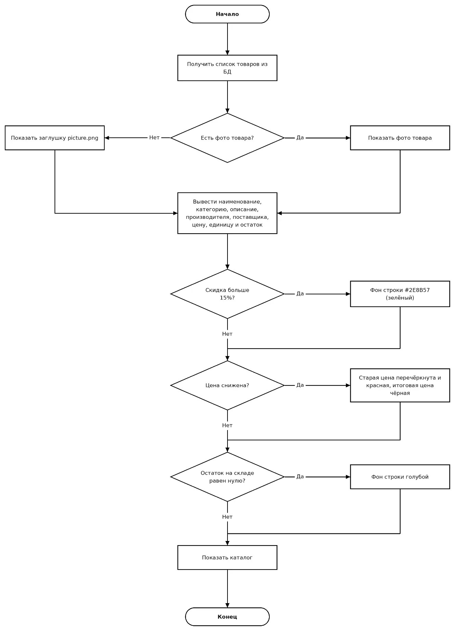
Рисунок 6 — Блок-схема: просмотр каталога товаров
При любом изменении параметров список пересчитывается без кнопки «Найти»: учитывается строка поиска по текстовым полям, фильтр по поставщику («Все поставщики» сбрасывает фильтр) и сортировка по остатку на складе.
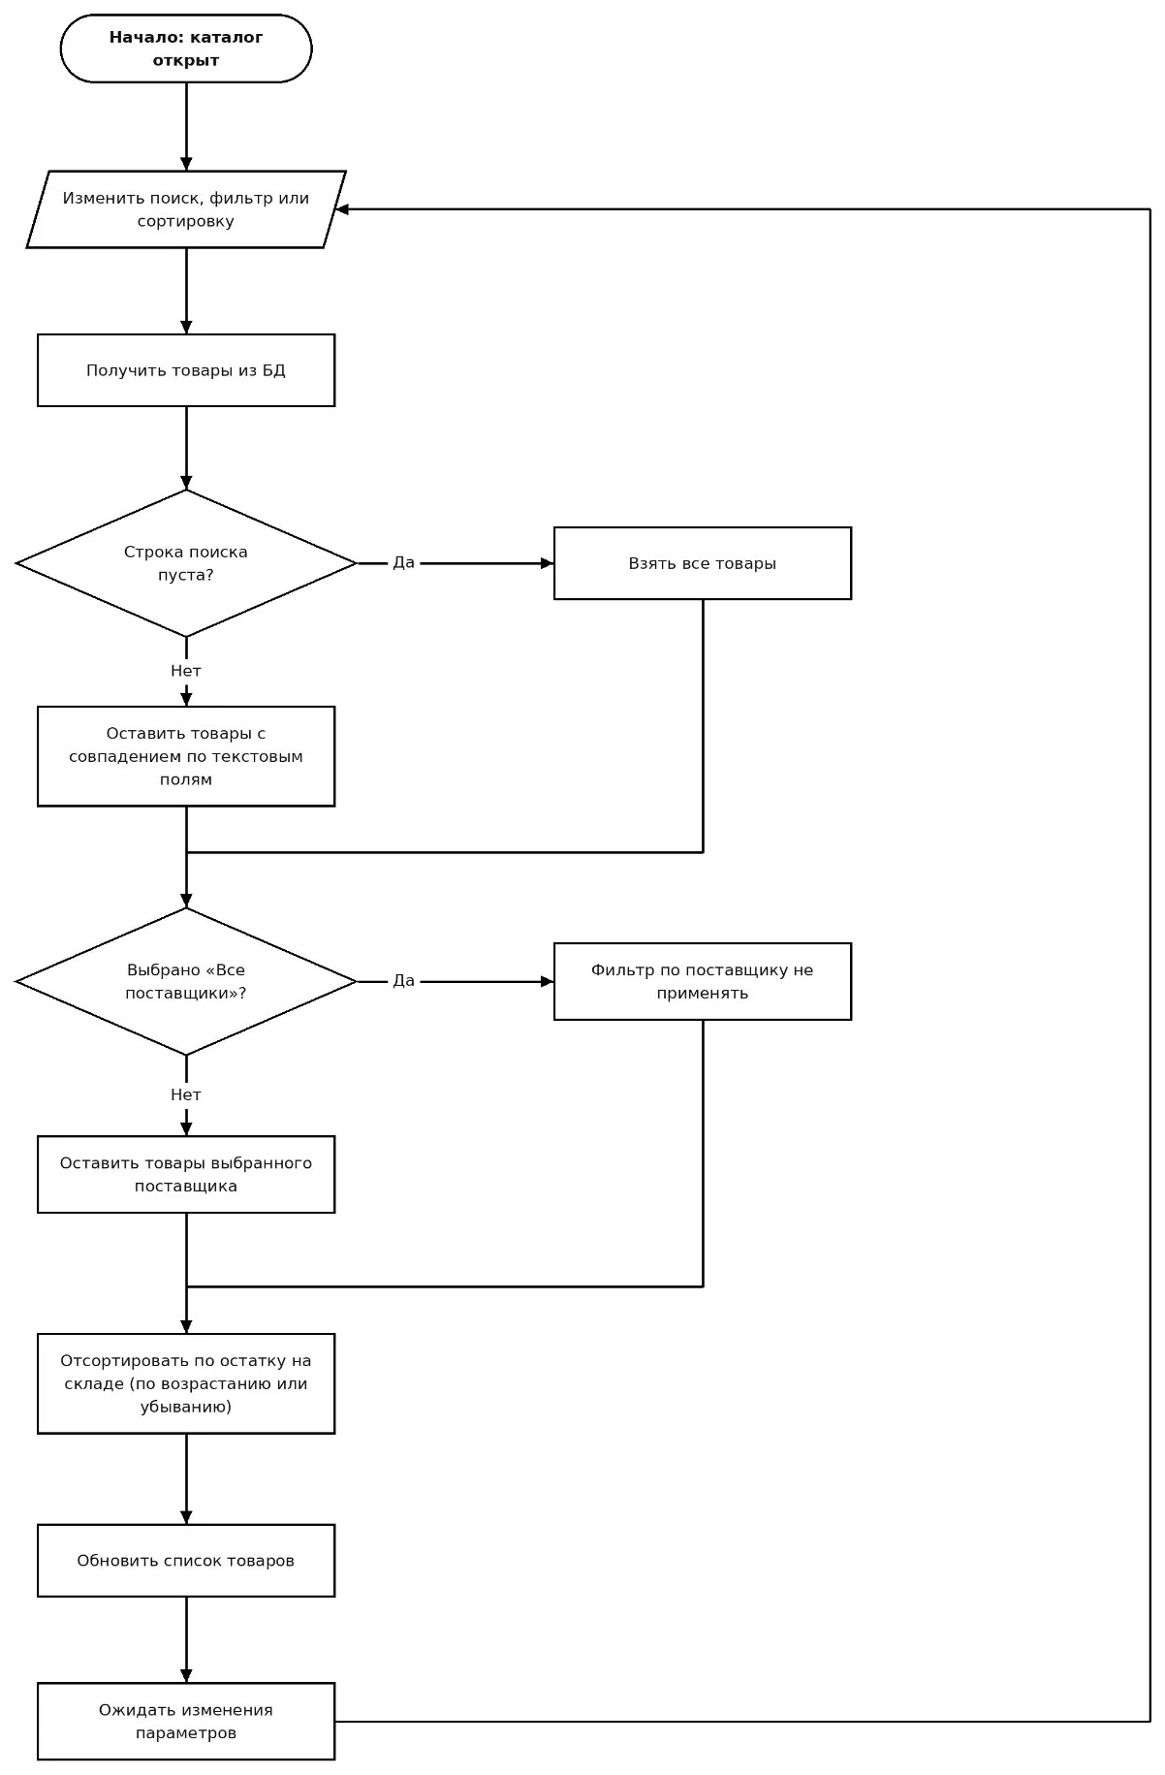
Рисунок 7 — Блок-схема: поиск, фильтрация и сортировка
Администратор нажимает «Добавить товар» и получает пустую форму без ID либо выбирает товар в списке. Если окно редактирования уже открыто, выводится сообщение; иначе поля загружаются из БД, а ID доступен только для чтения.
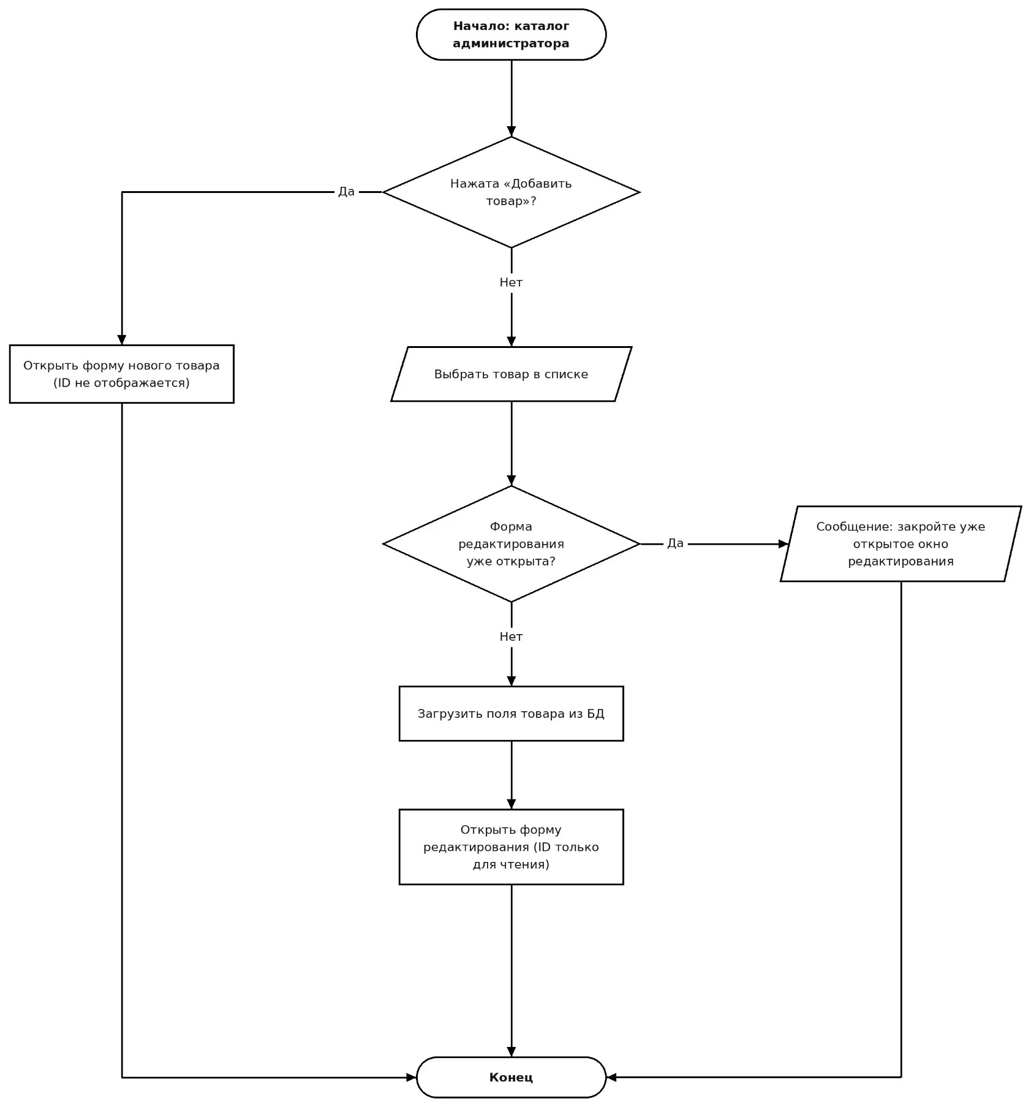
Рисунок 8 — Блок-схема: карточка товара: добавление и редактирование
Введённые данные проверяются: обязательные поля, цена и остаток. При ошибке выводится сообщение с подсказкой, как исправить. Новый товар получает ID «последний + 1», существующий обновляется; после этого обновляется каталог и выводится сообщение об успехе.
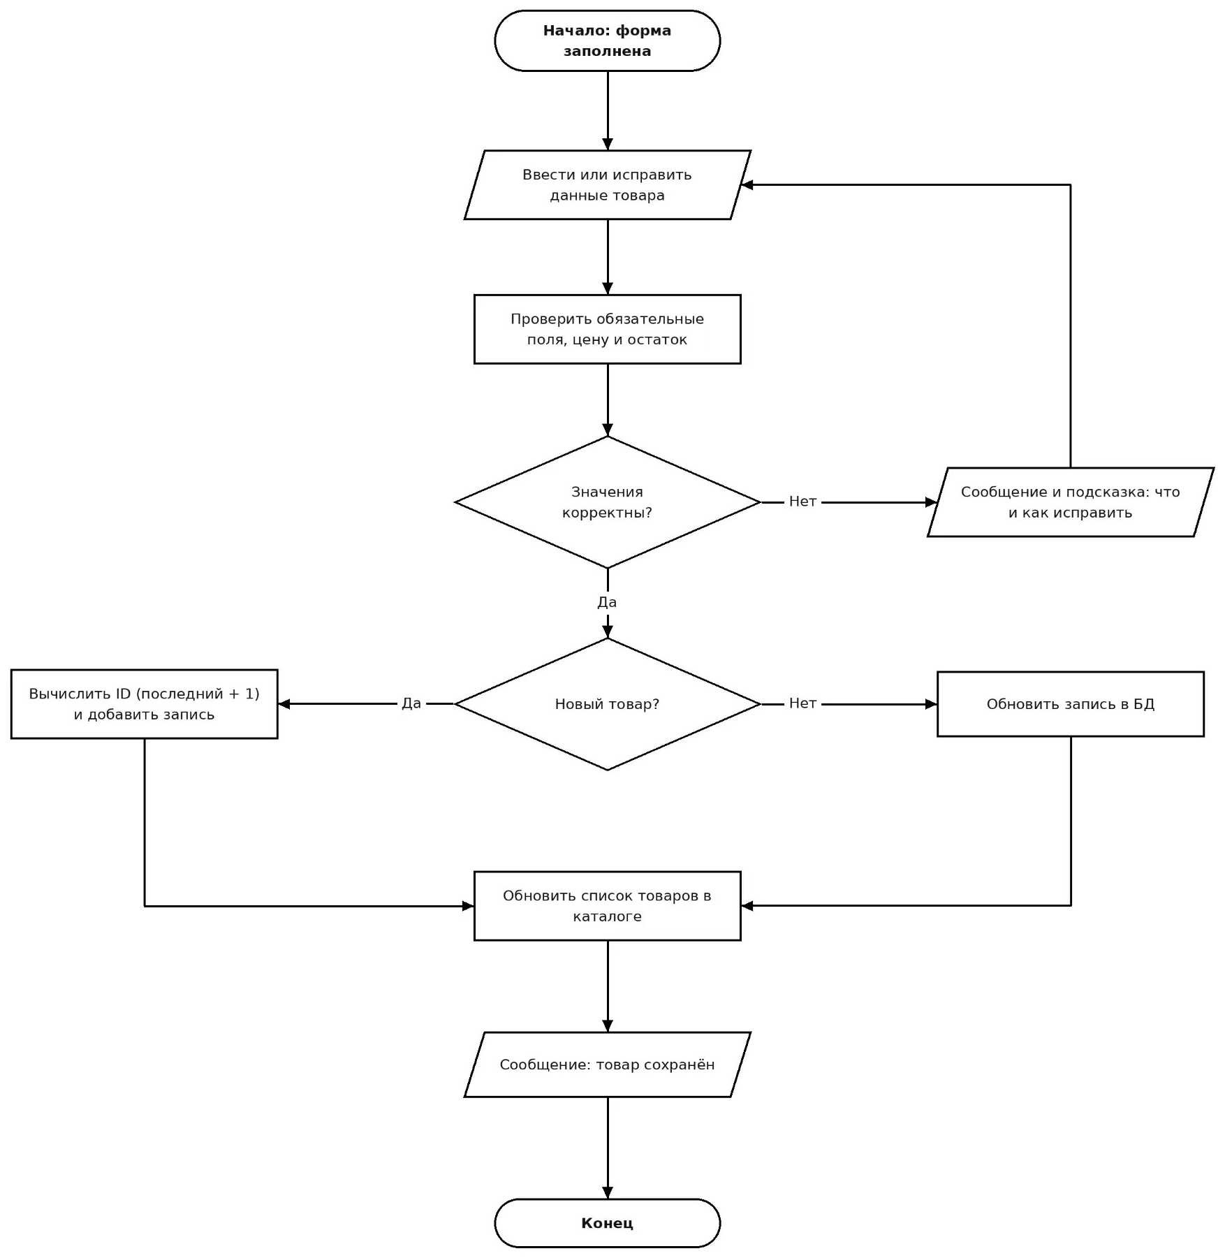
Рисунок 9 — Блок-схема: проверка и сохранение данных товара
Выбранный файл проверяется на размер не более 300×200 пикселей. Если старое фото есть, оно удаляется из папки приложения, новый файл сохраняется в папку, а в БД записывается путь к нему.
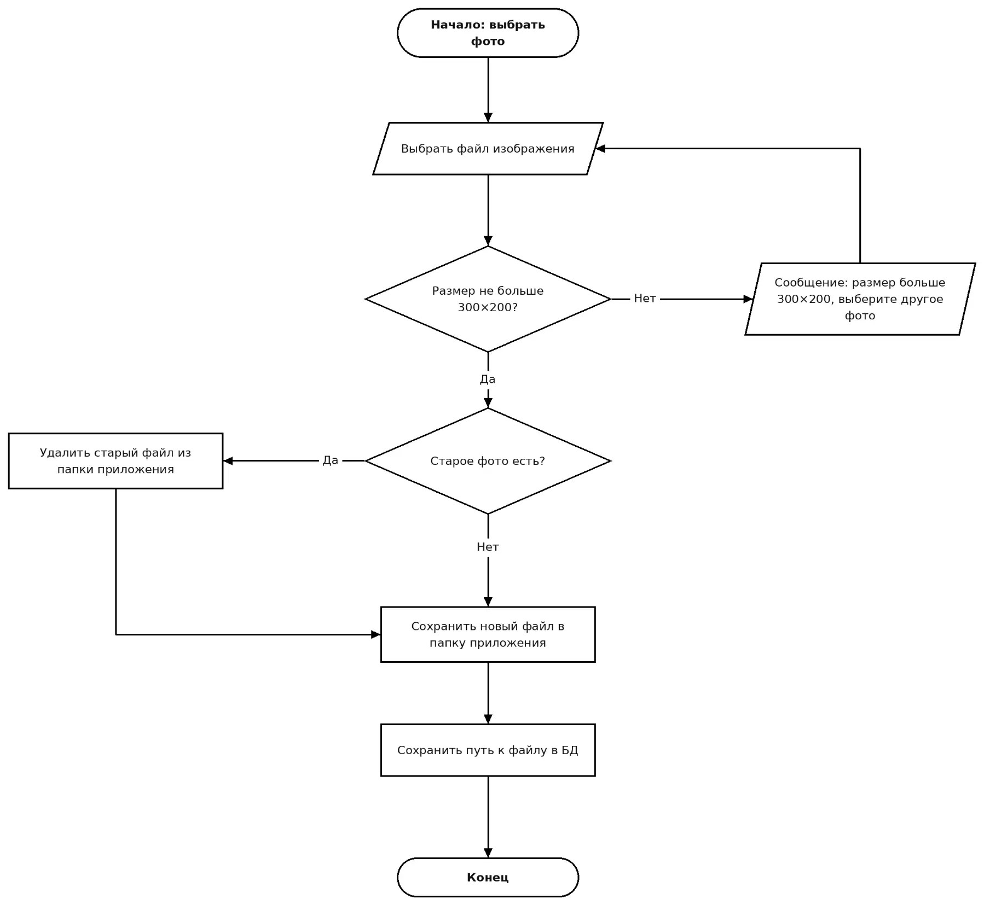
Рисунок 10 — Блок-схема: изображение товара
После нажатия «Удалить» выводится предупреждение о необратимости. После подтверждения проверяется, есть ли товар в заказе: если есть, удаление запрещается с сообщением; если нет, товар удаляется из БД и каталог обновляется.
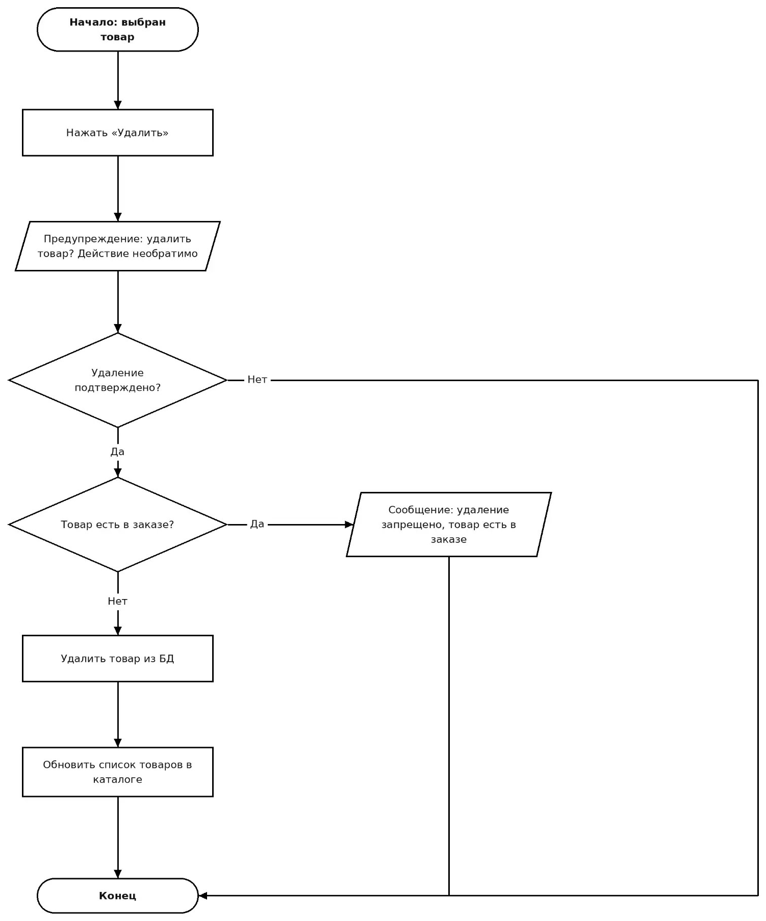
Рисунок 11 — Блок-схема: удаление товара
Событие определяет тип окна: ошибка (причина и способ исправления), предупреждение (последствия и запрос подтверждения) или информация (результат операции). После закрытия окна пользователь возвращается к форме или каталогу.
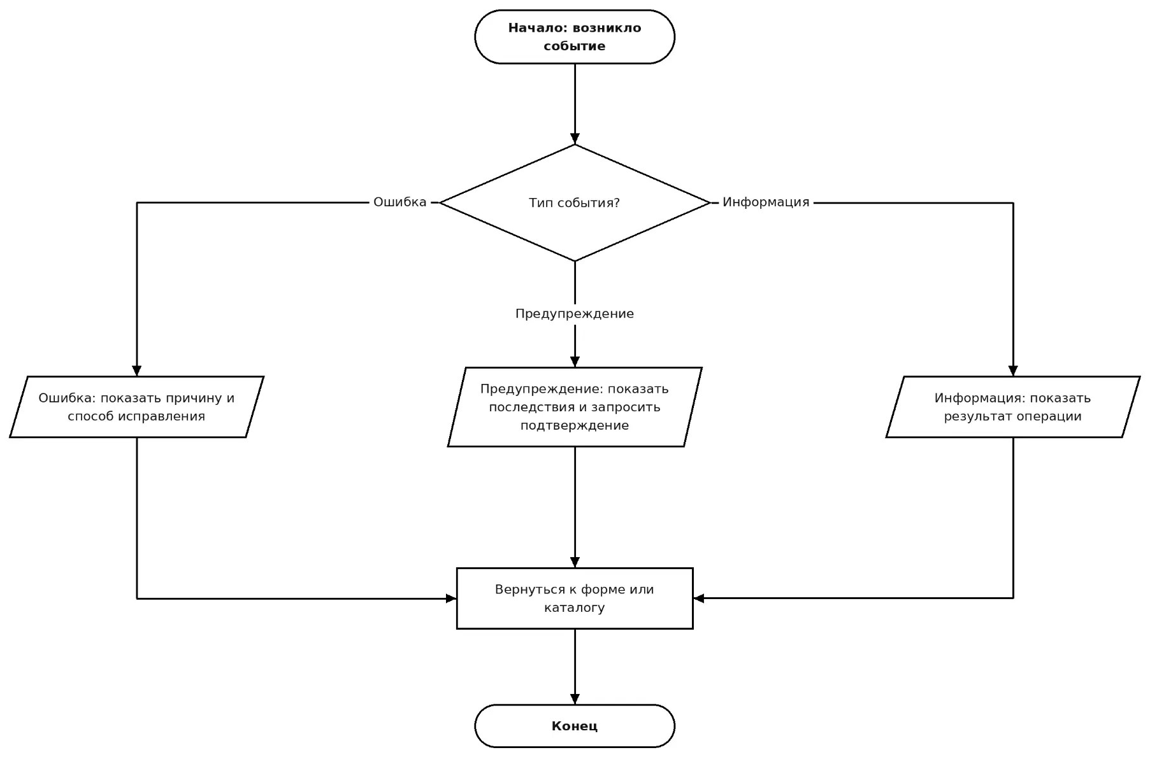
Рисунок 12 — Блок-схема: сообщения пользователю
На схеме показан весь путь пользователя: запуск и подключение к БД, вход по логину и паролю или гостем, выбор интерфейса по роли (клиент, менеджер, администратор), работа в приложении и выход в окно входа.
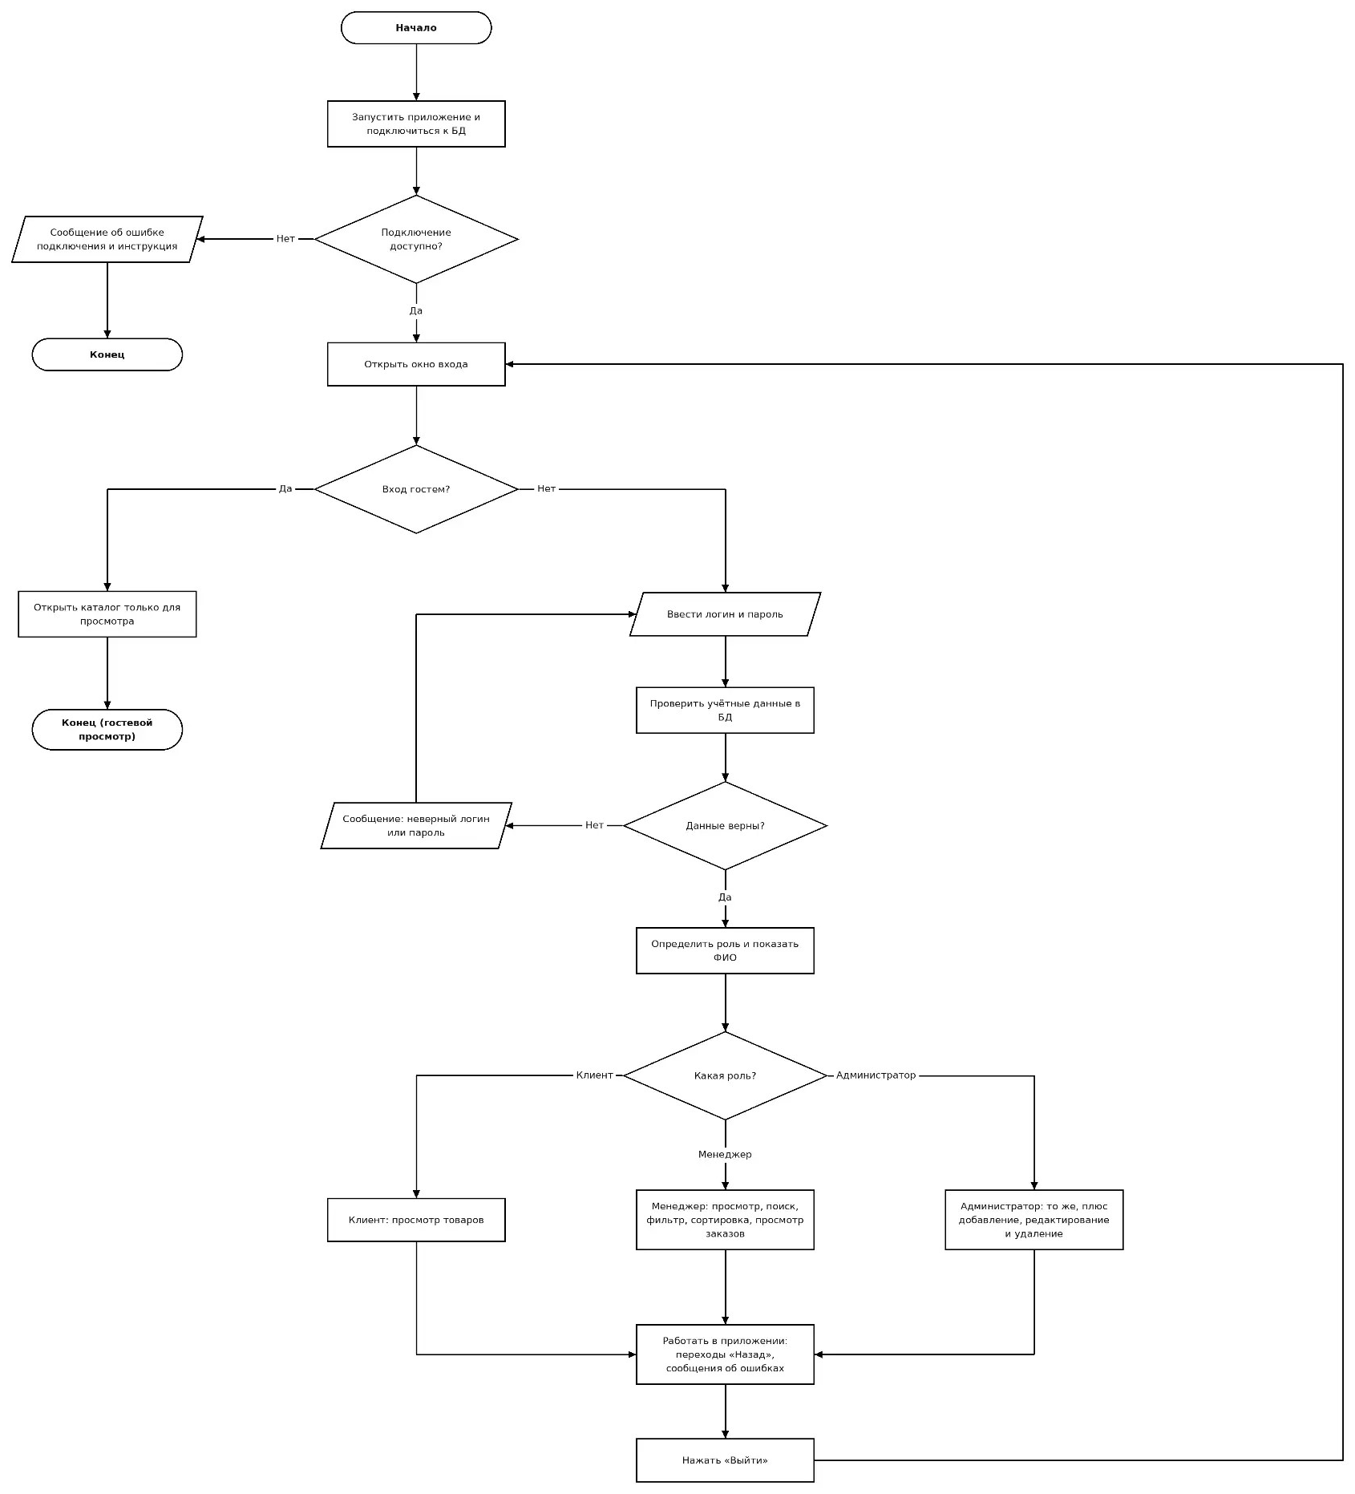
Рисунок 13 — Блок-схема: общая схема работы приложения

5.3. Вывод по главе
Для всех двенадцати выделенных функций построены блок-схемы: алгоритмами покрыты импорт данных, запуск, вход и гостевой режим, навигация, просмотр каталога, поиск с фильтрацией и сортировкой, карточка товара, проверка и сохранение, работа с изображением, удаление и система сообщений, а также общий сценарий работы приложения. Схемы соответствуют требованиям модулей 1–3 и оформлены по ГОСТ 19.701-90.
Алгоритмами пока не описана работа с заказами: просмотр заказов менеджером, а также добавление, редактирование и удаление заказов администратором. Далее будут развиваться предметная область и связи между сущностями (пользователь, роль, товар, заказ, строка заказа, пункт выдачи, статус заказа), а на следующем занятии — диаграмма вариантов использования и процессная диаграмма. Их результаты войдут в отчёт после занятий 7–8.

ЗАКЛЮЧЕНИЕ
В ходе работы проанализированы требования технического задания демонстрационного экзамена по специальности 09.02.07 и описан порядок разработки информационной системы магазина обуви.
В первой главе рассмотрены структура КОД, модули задания, критерии оценивания и права ролей; показано, что наибольший вес (24 из 50 баллов) имеет модификация компонентов ПО, то есть CRUD-функционал. Во второй главе описаны схема из 12 таблиц, нормализация до 3НФ, ER-диаграмма, скрипт создания БД и особенности импорта данных, включая проверку кодировки. В третьей главе раскрыты разработка блок-схемы по ГОСТ 19.701-90, единый стиль, подключение БД, авторизация, список товаров с подсветкой строк и отладка. В четвёртой главе описаны навигация, форма добавления и редактирования, валидация, работа с изображениями, обработка исключений и удаление с проверкой.
В пятой главе выделены двенадцать функций системы, составлена таблица функций и приведены блок-схемы по ГОСТ 19.701-90: общая схема, импорт, запуск, вход и гостевой режим, навигация, каталог, поиск, фильтрация и сортировка, карточка товара, проверка и сохранение, изображение товара, удаление и сообщения. Не охваченной алгоритмами осталась работа с заказами; она будет развиваться дальше вместе с моделью предметной области, диаграммой вариантов использования и процессной диаграммой.
Поставленная цель достигнута. Практическая значимость работы состоит в том, что описанный порядок и перечень требований можно использовать как чек-лист при подготовке и прохождении демонстрационного экзамена.

СПИСОК ИСПОЛЬЗОВАННЫХ ИСТОЧНИКОВ
- Единые оценочные материалы демонстрационного экзамена. Том 1 (Комплект оценочной документации) КОД 09.02.07-2-2026. — ФГБОУ ДПО ИРПО, 2025.
- Презентация «Пара 1. Разбор ТЗ». — Учебный материал.
- Презентация «Пара 2. Стартовые данные и БД». — Учебный материал.
- ГОСТ 19.701-90. Единая система программной документации. Схемы алгоритмов, программ, данных и систем. Условные обозначения и правила выполнения.
- ФГОС СПО по специальности 09.02.07 Информационные системы и программирование: утв. приказом Минобрнауки России от 09.12.2016 № 1547.
- Инструкция для пары 7. Анализ предметной области интернет-магазина и оформление результатов 5–6 пар. — Учебный материал.

